# 初阶-技术创意2-实验一-实验报告

## 实验目的

熟练掌握安装python和machine learning需要的环境，理解如何去对数据集进行分析。

## 实验仪器/设备

vscode

## 实验过程

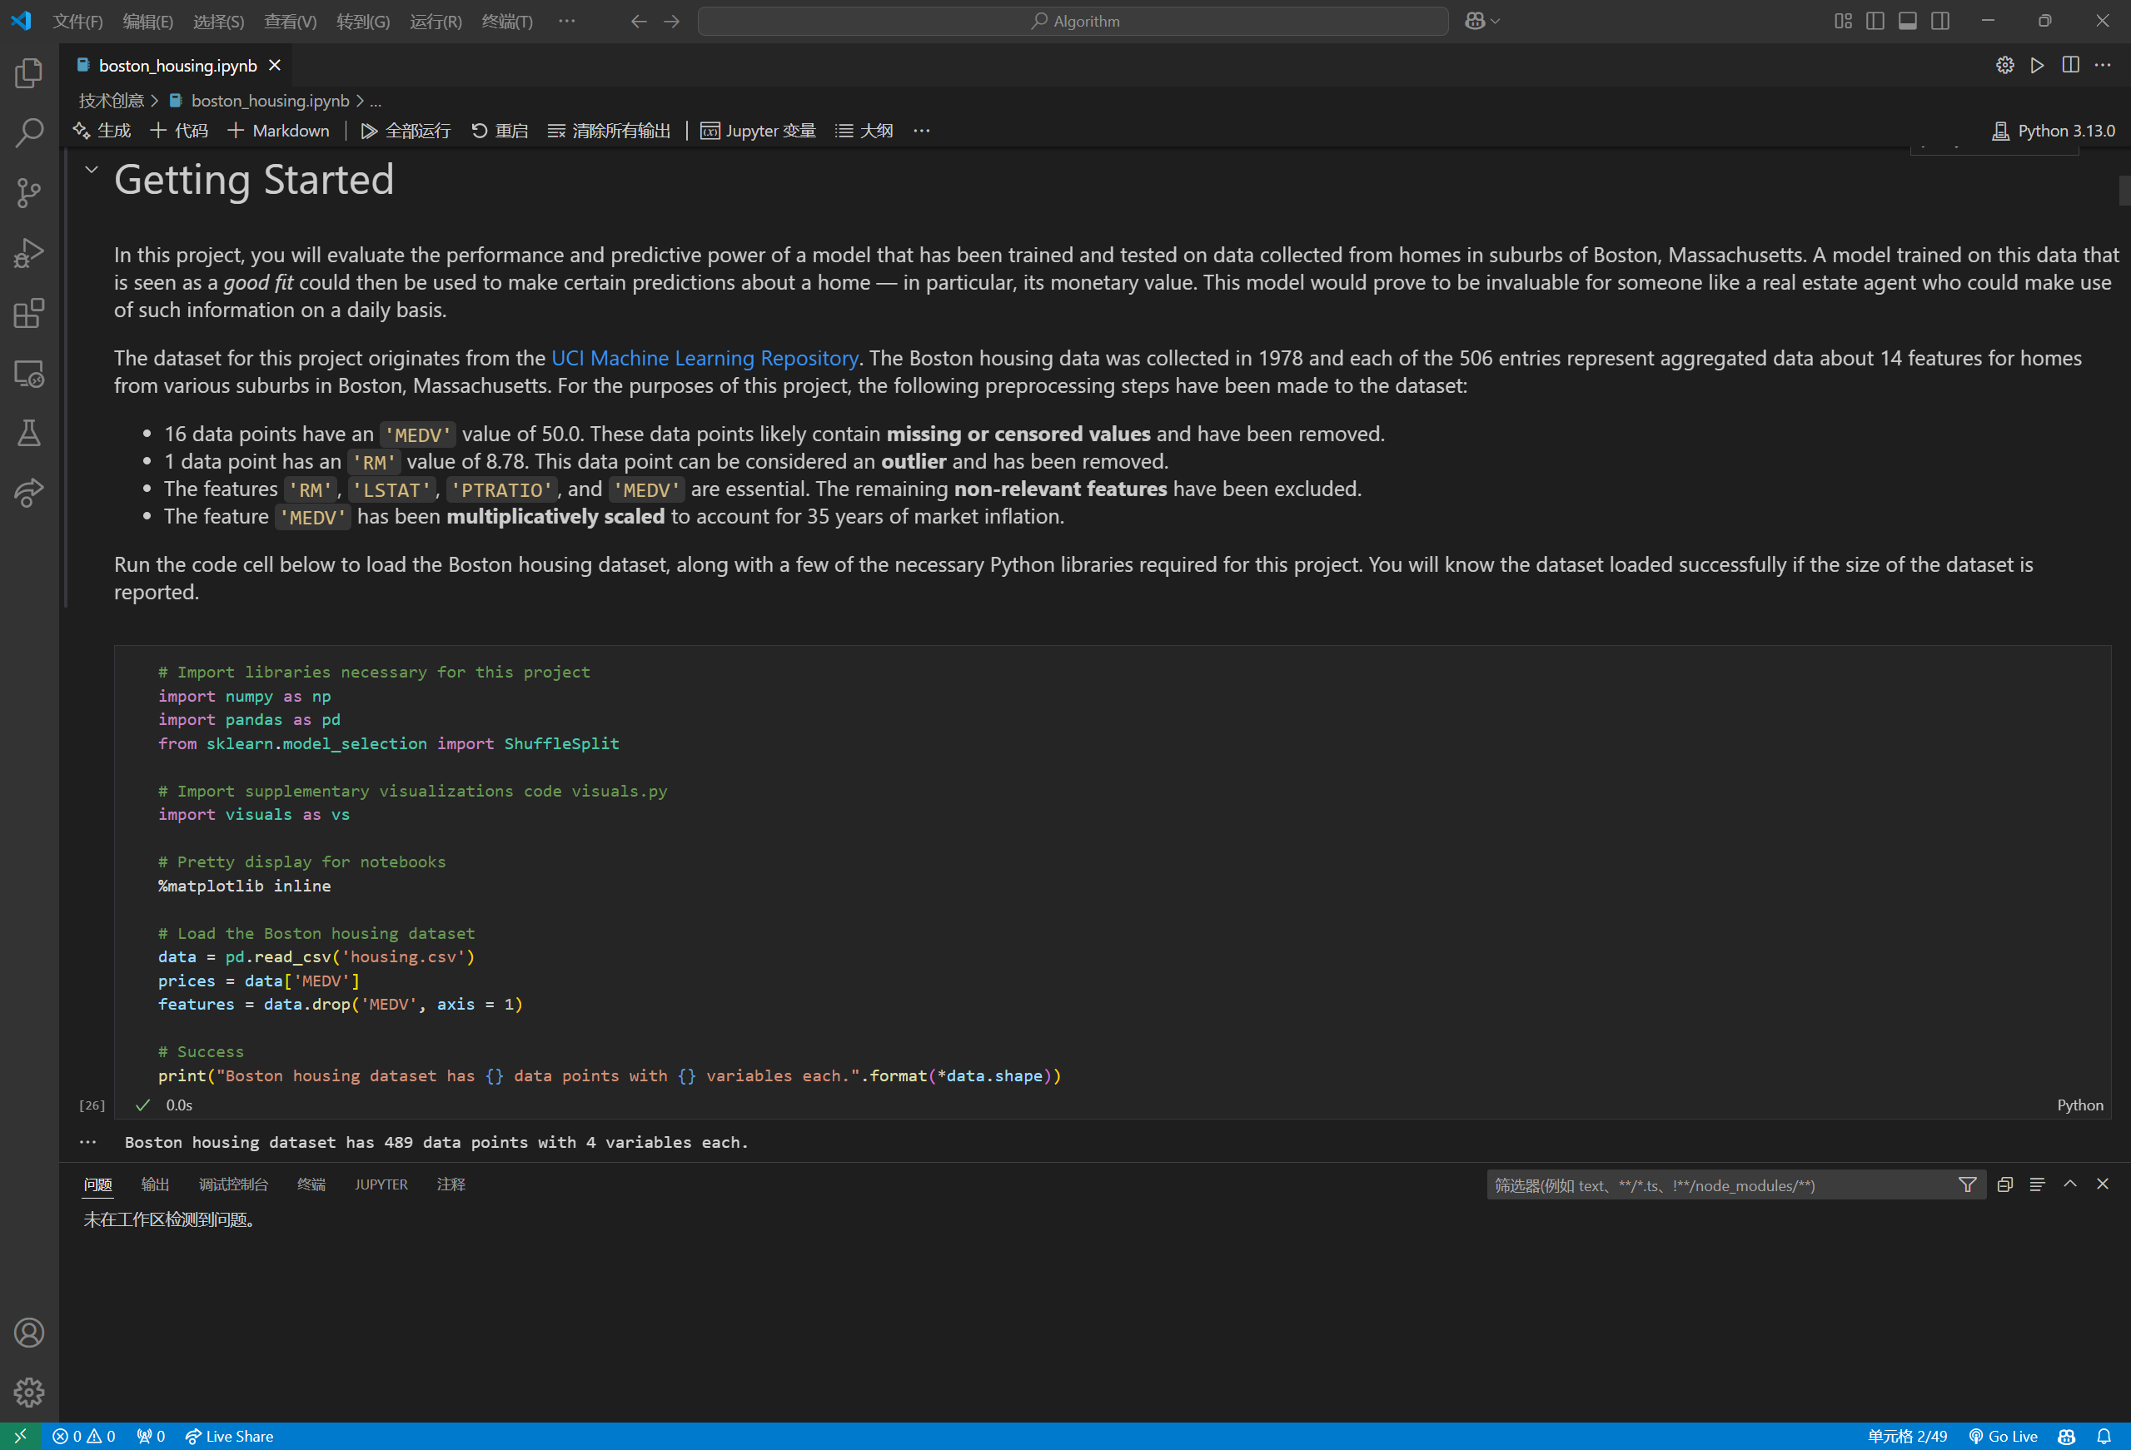

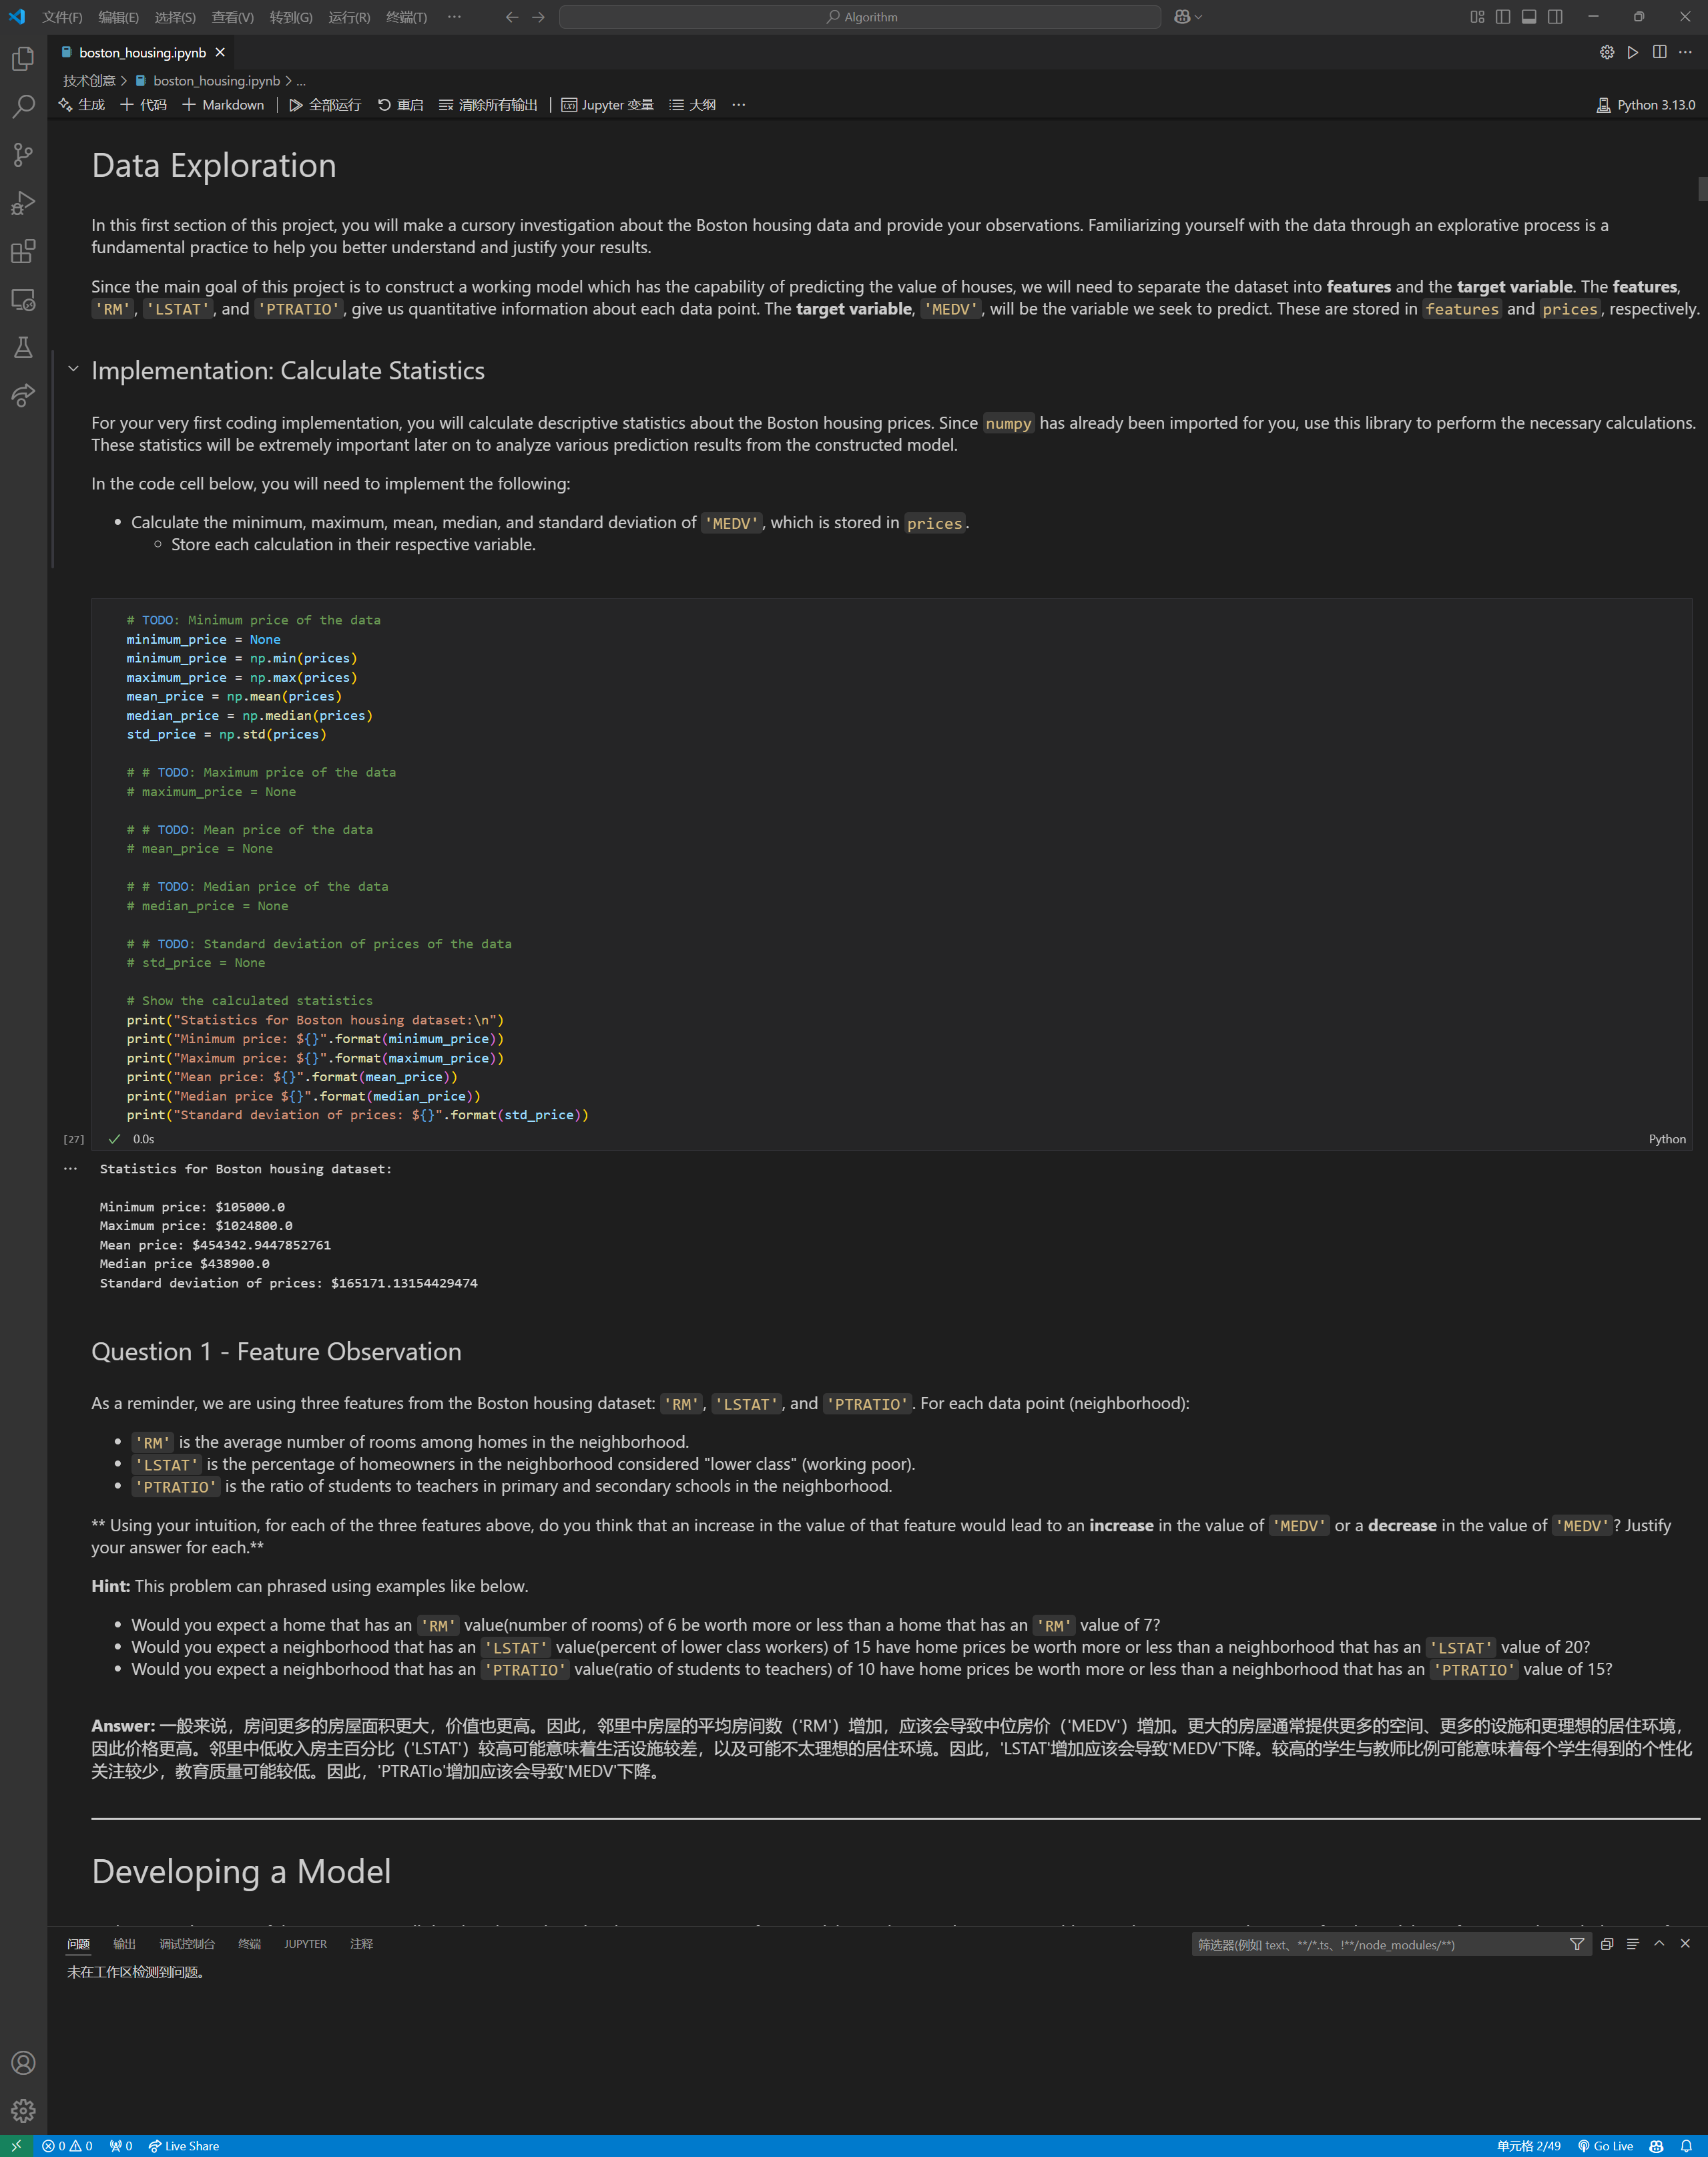

## 实验结果及结果分析

同上





## 实验总结

掌握安装python和machine learning需要的环境；提升了英语水平；了解了ipynb在vscode的使用；了解如何去对数据集进行分析。